Aplikacje desktopowe WinForms C# - kontrolka CheckedListBox, ListBox, RichTextBox
Przykład 1.
Utwórz aplikację, która umożliwia wybranie dowolnej liczby działań za pomocą CheckedListBox i wyświetlenie wyników w polu RichTextBox.
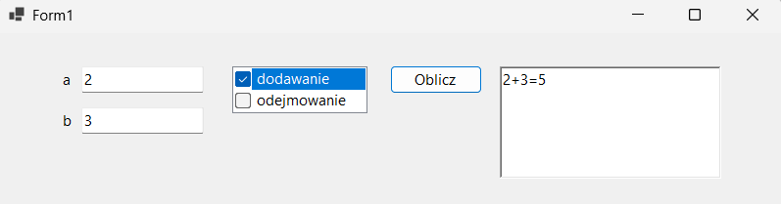
Wykonanie:
Dodanie etykiet a, b i pól tekstowych o nazwach textBoxA i textBoxB
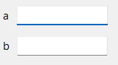
Dodanie kontrolki CheckedListBox
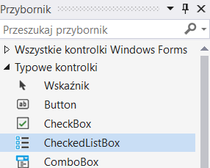
Dodanie pól wyboru do listy
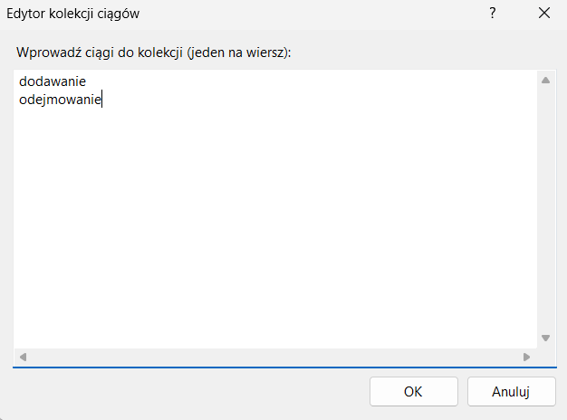
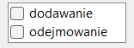
Dodanie przycisku z opisem Oblicz
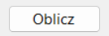
Dodanie kontrolki RichTextBox z przybornika o nazwie richTextBoxWyniki
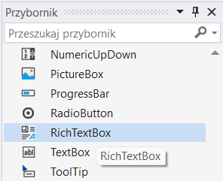
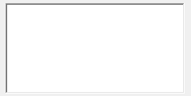
Dodanie kodu obsługi zdarzenia kliknięcia
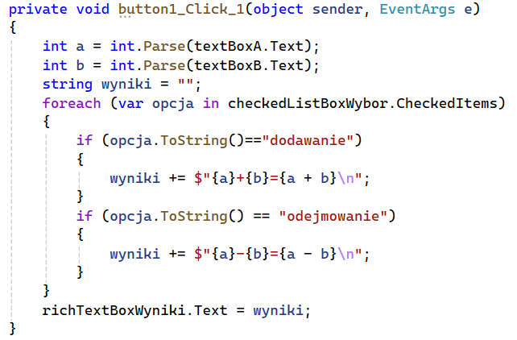
Zadanie 1
Rozszerz przykład o działania mnożenia i dzielenia. Przy dzieleniu przez zero, zamiast wyniku powinien zostać wyświetlony w miejscu wyniku komunikat „Nie można dzielić przez zero”. Dodaj również sprawdzenie poprawności danych wejściowych z komunikatami „Musisz podać 2 liczby całkowite”, „Nieprawidłowy format danych”, wyświetlanymi po kliknięciu przycisku „Oblicz”.
* Wyświetl komunikaty o błędach w kolorze czerwonym
Zadanie 2
Zmodyfikuj zadanie 1, tworząc aplikację do obliczania pola i obwodu prostokąta o bokach a i b. Wykorzystaj CheckedListBox do wyboru pola i obwodu oraz RichTextBox do wyświetlenia wyników w formacie:
Długość boku a: …
Długość boku b: …
Pole: …
Obwód: …
przy czym wiersze dotyczące obliczonego pola i obwodu pojawiają się tylko w przypadku zaznaczenia odpowiedniej opcji.
Zadanie 3.
Napisz aplikację do obliczenia łącznej wartości usług w warsztacie samochodowym. Aplikacja powinna mieć listę CheckedListBox zawierającą 5 pól opisanych jako „Wymiana oleju”, „Zmiana opon”, „Wymiana klocków hamulcowych”, „Sprawdzenie klimatyzacji”, „Diagnostyka komputerowa”. Pod tą listą powinien być przycisk z napisem „Oblicz”, po kliknięciu którego zostanie wyświetlony w bogatym polu tekstowym RichTextBox podsumowanie i łączny koszt wybranych usług w formacie:
Wybrane usługi:
Wymiana oleju 300 zł
Zmiana opon 100 zł
Razem: 400zł
Jeżeli żadna opcja nie zostanie zaznaczona, to powinien zostać wyświetlony komunikat „Musisz wybrać co najmniej jedną usługę”.
Cennik usług:
Wymiana oleju 300 zł
Zmiana opon 100 zł
Wymiana klocków hamulcowych 400 zł
Sprawdzenie klimatyzacji 120 zł
Diagnostyka komputerowa 90 zł
* Wykorzystaj tablice, do przechowania nazw usług oraz cen (lub słownika)
Zadanie 4
Zmodyfikuj zadanie 1 zmieniając kontrolkę CheckedListBox na ListBox, z możliwością zaznaczenia wielu opcji.
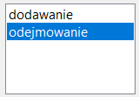
Wskazówki:
Wstawienie kontrolki ListBox ze zmianą nazwy na listBoxWybor:
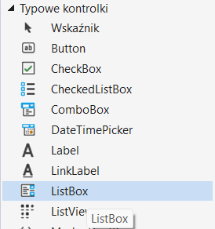
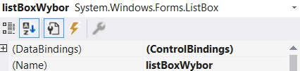

Zmiana wyświetlanych opcji:

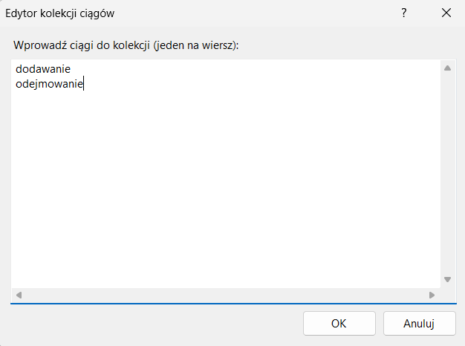
Ustawienie możliwości zaznaczenia wielu opcji:
Odczytanie zaznaczonych opcji:
